**Управление образования Богородского района Нижегородской области**

Муниципальное бюджетное дошкольное образовательное учреждение

Детский сад №17 «Ласточка».

*Нижегородская область, г. Богородск, ул. Урицкого, д. 30а*

*607 600 тел.(883170)2-31-40*

Исследовательская работа

**Тема «Помоги зимующим птицам»**

Выполнил:

воспитанник МБДОУ д/с № 17 «Ласточка»

Ивенин Андрей (5 лет)

Научный руководитель:

воспитатель Ивенина Ирина Николаевна

2014 год

СОДЕРЖАНИЕ

ВВЕДЕНИЕ…………………………………………………………………… ..3

ГЛАВА 1. ………………………………………………………………………..4

1.1.Биологические особенности зимующих птиц……………………………..4

1.2. Виды кормушек…...............…………………………………........................7

1.3.Пища зимующих птиц.....................................................................................7

ГЛАВА 2……………………………………………………………………….. ...8

2.1. Наблюдение и эксперимент ………………………………….......................8

ЗАКЛЮЧЕНИЕ………………………………………………………………… ..9

ЛИТЕРАТУРА…………………………………………………………………...11

Приложение............................................................................................................12

ВВЕДЕНИЕ

**Как вы думаете голод или холод опаснее птицам зимой? Затрудняетесь? Вот и мы не смогли ответить на этот вопрос с моим братом, когда нам задала этот вопрос наша бабушка, которая работает в школе учителем биологии.**

Из её рассказа мы узнали, что с наступлением холодов перелётные птицы, такие как, ласточки, соловьи, скворцы, улетают ещё летом в теплые края, в места, где больше пищи. А некоторые птицы остаются зимовать в городах и сёлах. Их называют оседлыми или зимующими. А зимы в нашей местности бывают холодными и снежными. Каково приходится нашим пернатым соседям в зимнее время? Найти корм под снегом нелегко. Туго приходится птицам зимой: холодно и голодно. Ведь никто не задумывается, сколько птиц погибает в зимнее время из-за отсутствия корма.

**Актуальность.**

Зима – суровое время года, а для птиц самая тяжёлая пора. Особенно во время снегопадов, метелей, морозов и оттепелей, когда ветки и стволы покрыты тонким слоем льда. Когда ночная температура падает ниже - 100 С, птицам приходиться очень трудно! Но даже в самый крепкий мороз, пернатые могут выжить, при условии, что у них будет достаточно корма. Когда морозы чередуются с оттепелями стволы деревьев и кустарников покрываются ледяной коркой. Птицам трудно добывать корм из - под ледяной корки и они гибнут, особенно молодые. Бабушка рассказала, что у них в Лакшинской школе, ребята каждый год делают кормушки для подкармливания птиц зимой! Помогают им пережить самое трудное время в их жизни! Ведь многие птицы остаются зимовать в наших местах, а не улетают в тёплые края. Нам с братом очень захотелось тоже помочь зимующим птицам! Сделать им домики и узнать побольше о них.

**Цель работы:**

1. Голод или холод опаснее птицам зимой!

2.Узнать особенности поведения и питания зимующих птиц своей местности

**Объект исследования:**зимующие птицы села Лакша и г. Богородска.

**Задачи:**

1. Из рассказов и книг, прочитанных бабушкой, мамой, из интернета узнать и определить зимующих птиц нашей местности

2. Изготовить и развесить кормушки

3. Провести наблюдения за поведением и питанием зимующих птиц

4. Сделать выводы

**Гипотеза.**

Я думаю, что, и голод и холод опасны птицам зимой, но голод более опасен!

**Методика исследования**: наблюдение и эксперимент.

ГЛАВА 1

* 1. ***Биологические особенности зимующих птиц***

Из рассказа и книги «Птицы Нижегородской области», прочитанной бабушкой, я узнал, что в нашей области обитает приблизительно 250 видов птиц, многие из них с наступлением холодов улетают в теплые края, однако около 50 видов остаются зимовать на родине. По моим наблюдениям в с. Лакше зимой наиболее часто встречаются такие птицы как воробей, сорока, синица большая, большой пестрый дятел, снегирь, галка. Холод  этим птицам не страшен, потому что у птиц очень горячая кровь. Им страшен голод. Поэтому птиц надо подкармливать. В поисках пищи многие птицы жмутся к человеческому жилью.  Все они нуждаются зимой в нашей помощи, в нашей заботе.

***Зимующие птицы нашей местности****:*

*Воробей полевой* - весит 25г. Зимой держится в населенных пунктах, летом отлетает на поля, опушки леса. Передвигается прыжками. Воробей всеяден. Уничтожает много вредных насекомых. Гнёзда устраивают в щелях сараев, скворечниках, за наличниками окон. Эта птичка стойко переносит холод. Когда ей холодно, она прячет одну ногу в пушистое оперение своего брюшка, а на другой ноге стоит. Я это наблюдал несколько раз.

*Синица большая.* Синица – очень подвижная птица. Весит 22г. Охотясь насекомыми, они обследуют все щели, всю кору деревьев. От их зоркого глаза и острого клюва не спасутся ни яйца, ни взрослые насекомые ни зимой, ни летом. Поэтому синицы для лесов, садов и парков являются самыми полезными птицами.

*Большой пёстрый дятел.* Дятел – типично лесная и всеядная птица. Его называют лесным санитаром. Частый, настойчивый звук звонко раздаётся в лесу, словно кто – то стучит по дереву. Дятел во время стука слушает. Питается он насекомыми, личинками, живущими под корой и в древесине. Осенью и зимой он, кроме того, поедает много семян хвойных деревьев, добывая их из шишек. Самца можно отличит от самочки по ярко – красной шапочке на голове.

*Снегирь*. Ещё наряднее становится зимняя природа, когда на покрытых снегом деревьях и кустарниках появляются прилетевшие к нам в гости снегири. Эти птицы обычно держатся стайками (7 – 8 птичек в каждой). Чем сильнее мороз, тем спокойнее сидит стайка, изредка передвигаясь, чтобы сорвать ягоду, отломить почку. Весит снегирь 30 – 35г. Снегири украшают нашу зимнюю природу своим ярким оперением и мелодичным посвистыванием.

*Ворона* - самая умная птица среди пернатых. Весит 750 г. Гнездятся они на деревьях, чаще всего на тополях. Питаются дождевыми червями, насекомыми, промышляют на помойках, ловят мышей, разоряют птичьи гнёзда, склёвывают прямо с ветвей ягоды рябины, семена клёна…  
Зимой, когда луга и поля закрыты глубокими снегами, чтобы добыть пищу, ворона перекочёвывает в ближайшие города и селения. Здесь она питается остатками и отбросами.

*Сорока -* перышки у неё совсем белые, а голова, крылья и хвост чёрные, как у вороны. Очень красив у сороки хвост — длинный, прямой, будто стрела. Перья на нем не просто чёрные, а с красивым  зеленоватым отливом. У сороки есть прозвище — белобока. У неё громкий и резкий голос. Весит она  250г.

*Сойка -* небольшая, примерно с галку птица, весит она 150—200 г. Сойку нетрудно узнать по общей рыжеватой окраске верхней и нижней части туловища, по ярко-голубым с черным ободком пятнам у сгиба крыла. Населяет хвойные, смешанные и лиственные леса. Питается сойка смешанной пищей. Растительные корма — желуди дуба, различные ягоды — она употребляет главным образом осенью и особенно зимой. Весной и летом сойка питается в основном насекомыми, в том числе такими вредными, как майский жук, жук-усач, долгоносики, листогрызы, гусеницы шелкопрядов и другими.

*Дрозд – рябинник.* Крупный дрозд, верх головы и надхвостье голубовато – сероватые, брюшко и крыло снизу белые, спина каштаново – бурая, крылья и хвост тёмные, грудь и бока охристые с чёрными пестринами. Звучных свистовых нот у рябинника нет совершенно. Обитает в светлых лесах и парках. Питается дождевыми червями, моллюсками, насекомыми, которых собирает на земле, роясь в листовой подстилке. Отлетает поздно, в ноябре, а в годы урожая рябины отдельные стаи задерживаются в средней полосе до декабря и даже января. К нам он прилетел на рябину 27 декабря.

* 1. ***Виды кормушек для зимующих птиц***

Папа сказал, что можно смастерить кормушку из различного материала: сложные - из досок, простые - из коробок и пластиковых бутылок. Устроить кормушку несложно. В самом простом варианте это дощечка с прибитыми по краям бортиками, чтобы еду не сдувало ветром. Можно пристроить для этой цели различные пакеты из-под молока, сока, кукурузных палочек, банки. Для этого ее сооружают закрытой с небольшим входом, куда не могут залезть голуби. Синицы не боятся проникать внутрь и быстро освоят новую столовую. Лучше сделать вход и выход отдельно напротив. При устройстве кормушек не стоит гоняться за слишком сложными и причудливыми конструкциями. Лучше сделать несколько более простых и накормить больше птиц. Мы с Валей, моим старшим братом, сделали одну кормушку из пластиковой бутылки, другую из коробки из под сока, а третью нам сделал папа из досок. Мы с Валей ему в этом помогали!

***1.3 Питание зимующих птиц***

На многих деревьях и кустарниках (рябине, калине, клёне) висят до сих пор плоды, которыми питаются зимующие птицы. Но этого мало, поэтому необходимо подкармливать птиц. Из рассказа бабушки, я узнал, что птиц нельзя кормить, можно лишь подкармливать. Чем отличается кормление от подкормки? Какой корм предпочитают те или иные виды птиц? При кормлении птицы весь дневной рацион получают только из кормушки, а при подкормке – лишь его часть, а остальную часть вынуждены находить в природе сами и это полезно птицам. В природе рацион птиц очень разнообразен. Перемещаясь по лесу, стайки синиц проверяют трещины коры в поисках зимующих насекомых, их личинок и куколок, подбирают семена различных растений, а на кормушке поедают исключительно семечки и сало.

И при постоянно полной кормушке синицы попросту перестают искать другую пищу. Однообразный рацион, да ещё богатый жирами, приводит к заболеванию печени. Вместо пользы человек может нанести птицам непоправимый вред.

Голубей лучше всего кормить пшеницей, а ещё лучше ячменём. Из круп больше всего подходит перловая, которая представляет собой очищенный ячмень. Белый хлеб не лучший корм для голубей, но в небольшом количестве вполне годится (а вот жареные пирожки, беляши, пицца и т. д. очень вредны). В небольшом количестве можно добавлять нежареные семечки. Для воробьёв подходит всё, что едят голуби. В кормушку синицам закладывают нежареные семечки подсолнечника, зёрна пшеницы, ячменя, нежирную говядину, мелко порезанное свежее яблоко. В морозные дни хорошо подвешивать кусочек несолёного сала. Охотно кушают синицы и крошки хлеба (черного ржаного давать нельзя). Лучше использовать измельченный черствый хлеб. Свежий хлеб на холоде замерзает, и птицы не смогут с ним ничего сделать. Рады полакомиться хлебом также воробьи и голуби. Для снегиря и других зерноядных птиц с лета и осени сушат пучки сорных трав - лебеды, крапивы, конского щавеля, лопуха. Охотно лакомятся ими и снегири, но в отличие от предыдущих видов едят не ягоды, а косточки. Сойки также едят все и очень любят желуди. Дрозды – рябинники перелётные птицы, но в годы большого урожая рябины, они могут задерживаться до декабря и даже января месяца. К нам он прилетел 20 декабря. Клевал ягоды с боярышника и рябины, которые растут возле бабушкиного дома (смотри приложение).

ГЛАВА 2

Я решил провести следующие эксперименты и наблюдения:

1.1 Какую пищу любят зимующие у нас птицы, соответствует ли это тому, что я узнал из рассказов, книг, прочитанных бабушкой и мамой.

1.2 Правда ли синички едят любой корм, а снегири предпочитают ягоды?

1.3 Проверить, что синички могут прилетать к месту подкормки одиночно, а снегири стайками?

Эксперимент и наблюдения проводились с 20 декабря по12января. Данные заносились в таблицу №1 (Смотри приложение).

**Из проведённой работы можно сделать следующие выводы:**

***Наша гипотеза подтвердилась: зимующим птицам более опасен для жизни*** голод

1. Синицы действительно едят любой корм, и очень любят свиное сало.

2. Снегири предпочитают ягоды рябины калины, сало и хлеб не любят.

3. Синички прилетали к кормушкам и стайками, и поодиночке, но всё – таки чаще стайками.

4. Снегири пугливые птицы, держатся вместе, прилетают к кормушкам только стайками чаще по 7-8 особей, но могут прилетать по три. Один раз прилетал дрозд – рябинник, но рябину клевал с дерева, а не из кормушки.

ЗАКЛЮЧЕНИЕ

Круглый год с нами живут бок о бок воробьи, дятлы, вороны, сороки. Зимой из леса прилетают ближе к жилью человека синицы и сойки, с севера прилетают снегири. Они не боятся наших холодов.

Им всем страшен ГОЛОД! Чтобы выжить, им нужна помощь человека. НАША ПОМОЩЬ! Необходимо правильно подбирать корм для каждого вида птиц, чтобы им не навредить.

**Выводы:**

1.Зимуют в нашем крае не все птицы, а только приспособленные к выживанию в суровых погодных условиях, это – воробьи, синицы, снегири, дятлы и сойки.

2. Птицы довольно успешно могут противостоять холоду в том случае, если вокруг много подходящего корма.

3. Человек может помочь перезимовать птицам строя кормушки.

4.Надо правильно организовать подкормку:

для воробьёв, синиц – в кормушки насыпать:

- нежареные семечки подсолнечника,

- зёрна пшеницы, овса, ячменя.

- в морозные дни хорошо подвешивать кусочек несолёного сала.

- крошки хлеба (черного ржаного давать нельзя, лучше использовать измельченный черствый хлеб. Свежий хлеб на холоде замерзает, и птицы не смогут с ним ничего сделать).

- ягоды рябины и калины (для снегирей и соек).

**- А ещё я узнал, что 15 января, самая середина зимы, отмечается как Всероссийский День зимующих птиц.**

***Предложения:***

*1.*Продолжать подкармливать зимующих птиц каждую зиму.

2.По данной работе приготовить презентацию и выступить перед ребятами в своей группе.

3.Организовать подкормку птиц в нашем садике.

ЛИТЕРАТУРА

1. Акимушкин И. Мир животных. Птицы, рыбы, земноводные и пресмыкающиеся/ И. Акимушкин, Изд.2-ое - М: «Мысль», 1989.
2. Брем А. Жизнь Животных / А. Брем - М: "Эксмо", 2009.
3. Вахрушев А.А. Мир и человек: Живые обитатели планеты /А.А. Вахрушев, 3-е изд. - М: Дрофа, 2002.М: «Росмэн», 2006.
4. Дашкова Е. Воробей: домовой, полевой.
5. Ковин Л., Спиэр Э. Живой мир. Энциклопедия.
6. Мир вокруг нас: птицы России - М: «Оникс 21 век», 2002.

Приложение №1

|  |  |  |  |
| --- | --- | --- | --- |
| Дата | Виды корма | Какие птицы прилетали | Что наблюдали |
| 28.12. | Зёрна пшеницы и ячменя. | Воробьи. | Птицы держаться стаями. Очень пугливые, быстро улетают при приближение человека к кормушкам. |
| 29.12. | Кусочки белого хлеба. | Птицы не прилетали. | На улице было очень ветрено. Мы с дедушкой сфотографировали дрозда – рябинника. Он сидел на боярышнике , возле дома! |
| 30.12. | Кусочки несолёного сала, крошки белого хлеба. | Воробьи и синицы. | Птички устроили драку между собой из-за сала. |
| 01.01. | Зёрна овса, пшено, семечки подсолнечника. | Воробьи, синицы. | Сначала прилетела стайка синиц, они стали клевать корм. Потом прилетела ещё одна синичка, распугала всех и села в центре кормушки. |
| 02.01. | Кусочки несолёного сала, крошки белого хлеба. Ягоды рябины, калины. | Синички, Дятел. | Я много раз видел дятла на деревьях в селе и вот он прилетел на кормушку! |
| 03.01. | Очищенные от кожуры семечки, крошки белого хлеба. | Синицы. | Птицы с удовольствием клевали корм. |
| 04.01. | Белый хлеб, ягоды рябины. | Воробьи, синички. Потом прилетела сойка. | Сойка! Какая красивая птица. Когда прилетела сойка, воробьи улетели. Синички вновь пытались подкормиться. |
| 05.01. | Зерно пшеницы и ячменя. | Воробьи. | Птиц было мало. |
| 06.01. | Ягоды калины и рябины. Крошки белого хлеба. | Две сойки. | Птицы спокойно клевали ягоды. |
| 07.01. | Очищенные от кожуры семечки, крошки белого хлеба. Ягоды рябины и и калины. | Синицы. Воробьи. Наконец- то прилетели снегири! | Сегодня холодно – 24. Прилетели три снегиря. Клевали ягоды. Осторожные птицы. Близко не подпускают человека. |
| 08.01. | Кусочки несолёного сала, крошки белого хлеба. Ягоды рябины, калины. | Синицы, воробьи. Позднее прилетел дятел. | Когда прилетел дятел, мелкие птицы улетели. |
| 09.01. | Зёрна овса, пшено, семечки подсолнечника | Синицы. Воробьи. | Птички вели себя агрессивно по отношению друг к другу. |
| 10.01. | Ягоды калины и рябины. Крошки белого хлеба. | Опять прилетели снегири! | Прилетели три снегиря. Клевали ягоды. Осторожные птицы. Близко не подпускают человека. |
| 11.12. | Белый хлеб, ягоды рябины. | Снегири, синицы, воробьи. | Снегири прилетели около11 часов. Синицы и воробьи около14 часов.T -12C. |

Приложение №2

Биологические особенности зимующих птиц.

Синица большая.

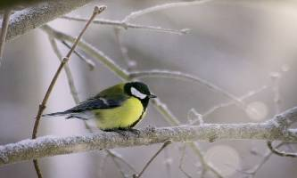

Большой пёстрый дятел (самец).

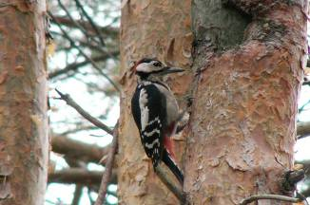

Снегирь.

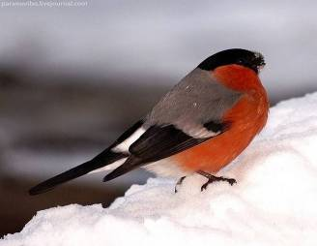

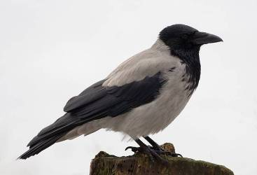Ворона серая.

Дрозд – рябинник на боярышнике возле дома.

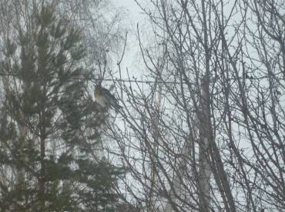

Приложение №3

Изготовление кормушек вместе с папой.

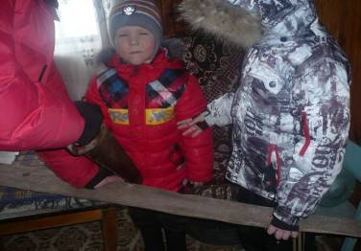

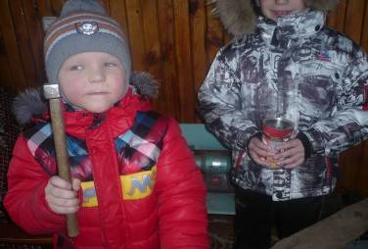

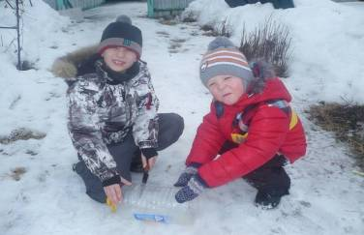

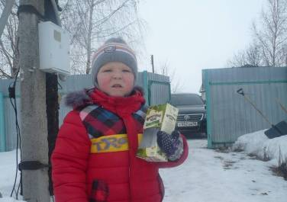

Сделали из пластиковой бутылки и коробки из - под сока.

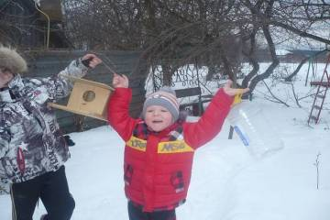

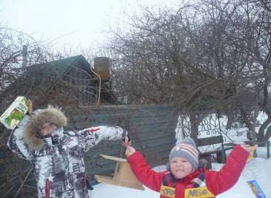

Вот они домики для птиц!

Приложение №4

Развешивание кормушек.

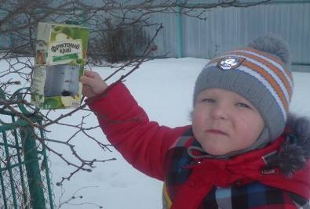

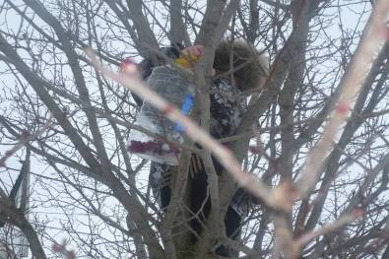

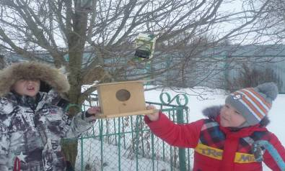

Приложение №5

Подкормка птиц

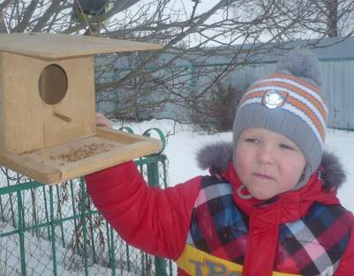

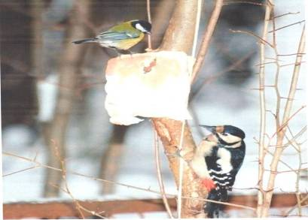

Содружество птиц у кормушки.